Санкт-Петербургский политехнический университет Петра Великого

Институт компьютерных наук и технологий

Высшая школа программной инженерии

ОТЧЕТ ПО ЛАБОРАТОРНОЙ РАБОТЕ №5

**Курс по сетям Dell EMC**

Выполнил

студент гр. 3530904/80103 Королев Д.О.

Проверил: Шакуро П.Е.

«21» апреля 2022 г.

Санкт-Петербург

2022

**Оглавление**

1. Задание 3

**1.1 Задача:** 3

**1.2 Шаги:** 3

2. Выполнение работы 3

**2.1 В программе Cisco Packet Tracer настроить схему, изображенную в задаче** 3

**2.2 Настроить агрегацию с помощью команды channel-group** 3

**2.3 Посмотреть информацию командой show etherchannel summary и изучить формат LACP сообщений, которыми обмениваются коммутаторы** 4

1. Задание

* 1. **1.1 Задача:**

Изучить протокол LACP, настроить агрегацию каналов

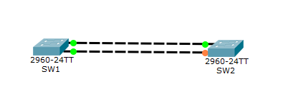

* 1. **1.2 Шаги:**
  2. В программе Cisco Packet Tracer настроить схему, изображенную выше
  3. Настроить агрегацию с помощью команды channel-group
  4. Посмотреть информацию командой show etherchannel summary и изучить формат LACP сообщений, которыми обмениваются коммутаторы

2. Выполнение работы

* 1. **2.1 В программе Cisco Packet Tracer настроить схему, изображенную в задаче**

Построим топологию сети, состоящую из двух коммутаторов.

* 1. 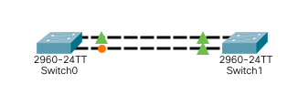**2.2 Настроить агрегацию с помощью команды channel-group**
     1. Для включения агрегации прежде всего отключим интерфейсы fa0/1 и fa0/2 (для исключения проблем с STP). Затем для каждого интерфейса с применением команды ***channel-group 1 mode active*** создадим виртуальный интерфейс port-channel и переведем его в режим active. Помимо режима active также может быть применен режим passive. Отличие режимов заключается в том, что режим active сразу активирует протокол LACP, а режим passive активирует его, если обнаружит LACP-сообщение от соседа.

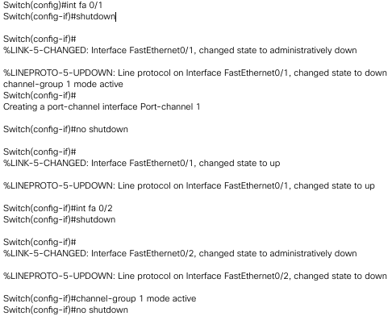

Для switch1 выполним аналогичные команды. В результате была настроена агрегация каналов.

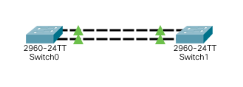

Для демонстрации работы в сеть были добавлены два клиента.

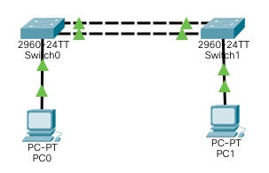

С клиента PC0 на PC1 посредством выполнения команды ping отправлен ICMP пакет. Отправленный пакет прошел через коммутатор switch0 и агрегированный канал и поступил на switch1.

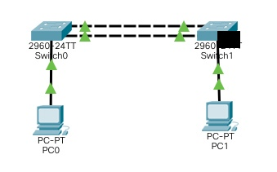

После получения ICMP ответа команда ping отобразила полученный ICMP пакет.

* 1. **2.3 Посмотреть информацию командой show etherchannel summary и изучить формат LACP сообщений, которыми обмениваются коммутаторы**
     + 1. Для просмотра информации об агрегированных каналах на switch0 выполним команду ***show etherchannel summary****.*

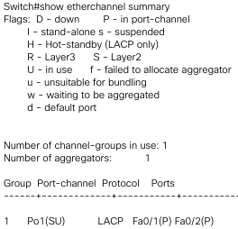

С помощью команды show etherchannel summary можно увидеть существование группы port-channel 1, используемый протокол LACP, подключенные интерфейсы и их состояние (параметр P указывает, что интерфейсы находятся в состоянии port-channel). Параметр SU говорит о том, что произведено агрегирование второго уровня.

* + - 1. LACP-кадр разделен на блоки Actor и Partner, характеризующие описание главного и подчиненного устройств. Поскольку описание полей для Actor и Partner идентично, в следующем описании формата LACP-кадра описание их полей объединено.
* Номер версии (**Version Number**) — номер версии протокола LACP.
* Актер/Партнер (**Actor/Partner**) — поле определяет, что в последующих полях содержится информация главного (принимает значение 1) или подчиненного (принимает значение 2) коммутатора.
* Длина информационного блока (**Actor/Partner Information Length**) — длина информационного блока. По-умолчанию составляет 20 байт.
* Приоритет (**Actor/Partner System Priority**) — приоритет, необходимый для управления процессом администратором.
* Идентификатор (**Actor/Partner System**) — формируется путем добавления к 6-байтовому значению MAC-адреса устройства двух байтов поля Actor/Partner System Priority. Как и в BPDU, больший приоритет имеют устройства с меньшим значением полного идентификатора.
* Ключ (**Actor/Partner Key**) —в агрегированный канал могут быть включены только те интерфейсы, значения ключей которых совпадают.
* Приоритет портов (**Actor/Partner Port Priority**) — приоритеты портов устройств.
* Порты (**Actor/Partner Port**) — номера портов, используемых для построения агрегированного канала. Приоритет порта определяется путем добавления к 2-байтовому значению поля Actor/Partner Port двух старших байтов поля Actor/Partner Port Priority. Больший приоритет имеет порт с меньшим значением полученного значения.